Отчет по лабораторной работе №6.

Дисциплина: архитектура компьютера.

Матюхин павел Андреевич.

Содержание

# 1 Цель работы

Приобрести практический навык работы в Midnight Commander. Освоить инструкции языка ассемблера mov и int.

# 2 Выполнение лабораторной работы

1. Открыл Midnight Commander.

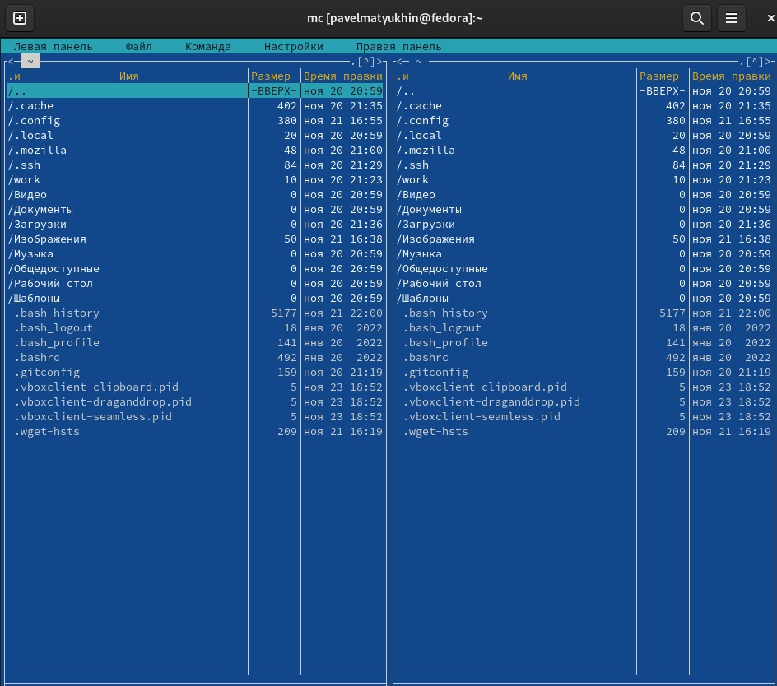

Рис. 1: *Окно Midnight Commander*

1. Перешел в каталог arch-pc при помощи специальных клавиш.

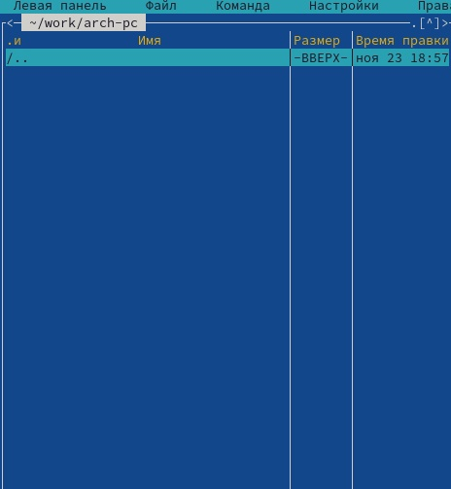

Рис. 2: *Каталог arch-pc.*

1. Создал папку lab06 при помрощи клавши F7.

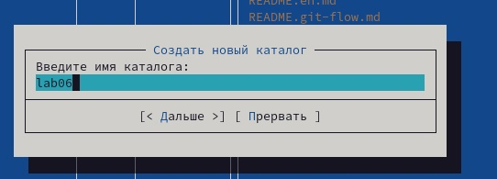

Рис. 3: *lab06*

1. Пользуясь строкой ввода и командой touch создал файл lab6-1.asm

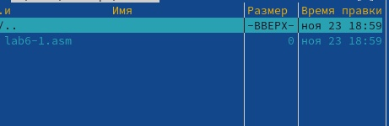

Рис. 4: *Создание файла lab06-1.asm.*

1. С помощью функциональной клавиши F4 открыл файл lab6-1.asm и ввел текст прграммы.

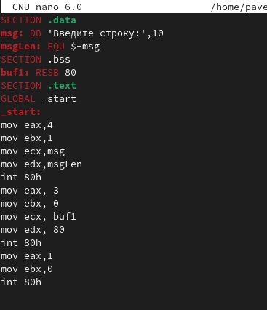

Рис. 5: *Текст программы.*

1. Сохранил изменения и закрыл файл.



Рис. 6: *Сохранение изменений.*

1. Оттранслировал текст программы lab6-1.asm в объектный файл. Выполним компоновку объектного файла и запустим получившийся исполняемый файл.

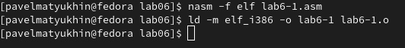

Рис. 7: *Создание объектного файла.*

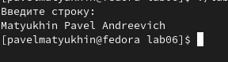

Рис. 8: *Запуск программы.*

1. Скачал файл in_out.asm со страницы курса в ТУИС и скопируйте файл in_out.asm в каталог с файлом lab6-1.asm с помощью функциональной клавиши F5.

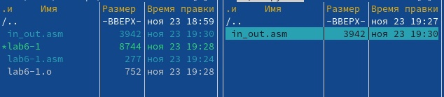

Рис. 9: *Копирование файла in_out.asm.*

1. Скопировал файл lab6-1.asm в файл lab6-2.asm с помощью клавиши F6.

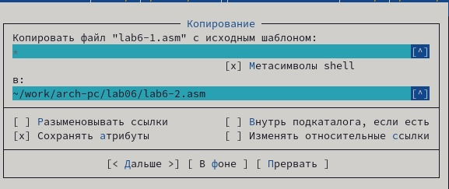

Рис. 10: *Создание копии файла .*

1. Исправил текст программы в файле lab6-2.asm с использованием подпрограмм из внешнего файла in_out.asm.

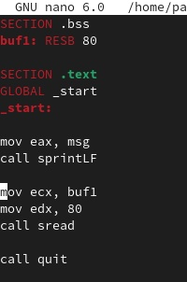

Рис. 11: *Текст программы в файле lab06-2.asm.*

1. Создал исполняемый файл и проверил его работу.

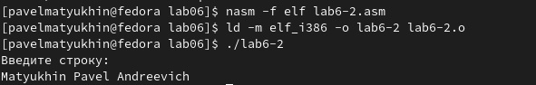

Рис. 12: *Создание объектного файла и запуск программы.*

1. Заменил подпрограмму у sprintLF на у sprint в файле lab6-2.asm.

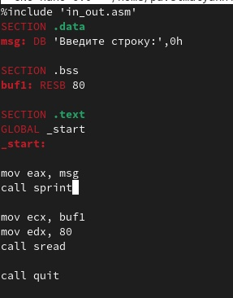

Рис. 13: *текст программы в файле lab6-2.asm.*

1. Создал исполняемый файл и проверил его работу.

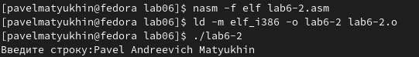

Рис. 14: *Создание объектного файла и запуск программы.*

Разница в пргограммах заключается в выводе резульатат на разных строках.

# 3 Выполнение самостоятельной работы

1. Создал копию lab6-1.asm и назвал lab6-х.asm.

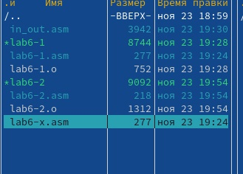

Рис. 15: *создание копии файла.*

1. Внес изменения в программу, так чтобы она работала по заданному алгоритму.

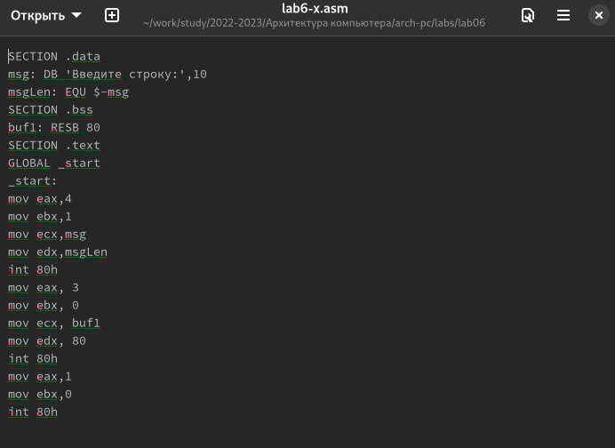

Рис. 16: *Изменение текста программы.*

1. Создал исполняемый файл и проверил его работу.

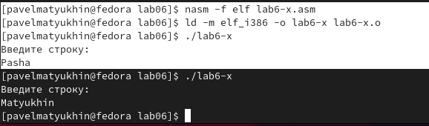

Рис. 17: *Создание объектного файла и запуск программы.*

1. Скопировал файл lab6-2.asm в файл lab6-у.asm.

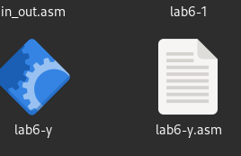

Рис. 18: *Создание копии файла.*

1. Исправил текст программы с использование подпрограмм из внешнего файла in_out.asm, чтобы она работал по заданному алгоритму

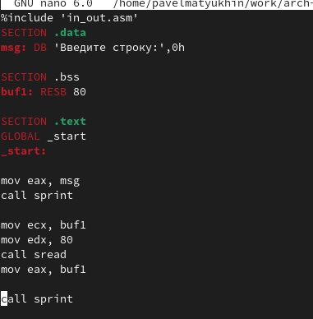

Рис. 19: *Изменение текста программы.*

1. Создал исполняемый файл и проверил его работу

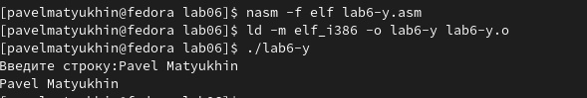

Рис. 20: *Создание объектного файла и запуск программы.*

1. Загрузил новые данные на github.

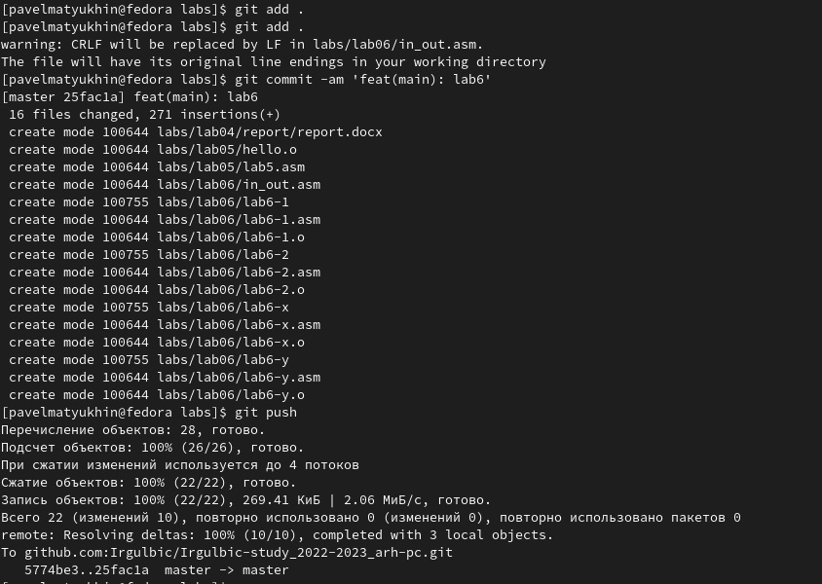 # Выводы

Приобрел практический навык работы в Midnight Commander и освоил инструкции языка ассемблера mov и int.